Краснодарский край
Город Краснодар

АВТОНОМНАЯ НЕКОММЕРЧЕСКАЯ ОБЩЕОБРАЗОВАТЕЛЬНАЯ ОРГАНИЗАЦИЯ ГИМНАЗИЯ «ЛИДЕР»

ПРОЕКТНО-ИССЛЕДОВАТЕЛЬСКАЯ РАБОТА

«Роль и значение чисел в нашей жизни»
секция: эффективные знания

Работу выполнила
ученица 3 «Г» класса
Кравец Руслана

Руководитель работы:
Кульпинова Елена Николаевна
учитель английского языка и бизнес школы

2023 -2024 учебный год

СОДЕРЖАНИЕ

Введение……………………………………………………………………………….….….3
ГЛАВА 1. Теоретическая часть…………………………………………………………..5
1.1 История возникновения чисел…………………....….………………….……………....5
1.2 Свойства чисел ………………………………………….………………..………...……9
1.3 Значение чисел в нумерологии …….……………..………….......................................11
1.4. Число имени и фамилии……………………………………………………..…….......17
ГЛАВА 2. Практическая часть…………………………………………………………….…19
2.1. Исследование числа даты рождения……………………………….……………..…..19
2.2 Исследование числа имени и фамилии……………………………...……………...…23
Заключение……………………………………….…………..…….……………..………...25
Список литературы……………………….………….…………….………………….……26

ВВЕДЕНИЕ
Тема проектно-исследовательской работы «Роль и значение чисел в нашей жизни». Я считаю, что математика – это не только задачи, формулы и уравнения. Математика находится в тесной связи со всеми естественными, гуманитарными и другими науками, математические знания применяются в разнообразных сферах деятельности. Число – одно из основных понятий математики, позволяющее выразить результаты счёта или измерения.
Ежедневно, ежечасно мы используем числа. Числа для каждого из нас обладают определенными потребительскими свойствами. Из математики известно много таинственных свойств чисел (магические квадраты, треугольники и т.д.), каждая цифра имеет своё строго определенное значение.
С древних времен по наше время многие люди верили и верят в счастливые и несчастливые числа. Например, некоторые, «боятся» число 13 и верят в удачу цифры 7. Известно и много других чисел, таких как 666. Почему же отдельным числам приписывается сверхъестественное и таинственное значение?
Значение чисел и их глубинную сущность узнаем в данной работе.
Предметная область исследования: математика.
Объект исследования: Числа.
Предмет исследования: свойства и значения чисел.
Проблема: Тайна значений чисел.
Актуальность заключается в том, что данная работа открывает уникальную возможность проследить связь математики с окружающим миром, узнать какую роль играют числа в судьбе человека, ведь математика очень тесно соприкасается с обыденной жизнью.
Гипотеза: предположим, что числа играют важную роль в жизни человека.
Цель исследования: изучить значение чисел и проследить, какую роль они играют в жизни человека.
Для достижения цели были поставлены следующие задачи:
- Изучить историю возникновения чисел;
- Исследовать свойства чисел;
- Узнать, что означают числа в нумерологии, изучить число имени и фамилии;
- Провести исследование чисел и сделать анализ результатов;
- Разработать буклет с интересными фактами о числах.

Для решения поставленных задач и подтверждения или опровержения гипотезы, мною были использованы следующие методы:
- поисковый - подбор материала из литературы и Интернет-источников;
- исследовательский – изучение, анализ и систематизация материала;
- творческий – оформление наглядного материала по теме исследования (подбор фотографий, тематических картинок), оформление презентации в программе Microsoft Office Power Point, оформление буклета.
Уникальность продукта: буклет является авторским продуктом, разработан и оформлен в дополнение к теме исследования.
Практическая значимость: расширяет кругозор в области исследования, в частности о предмете. Знания в данной области позволят прогнозировать жизненное событие.

ГЛАВА 1. Основная часть
1.1 История возникновения чисел
Сначала считали на пальцах
Не так уж и много приходилось считать первобытному человеку. Был у него свой первобытный «компьютер» - десять пальцев на руках. (Рис. 1.1) Разгибал пальцы, складывал числа. Загибал – вычитал. Когда пальцы на одной руке кончались, переходили на другую, а если на двух руках не хватало, переходили на ноги. Раньше люди чтобы пересчитать стадо из 128 оленей должны были взять семь человек.[1]
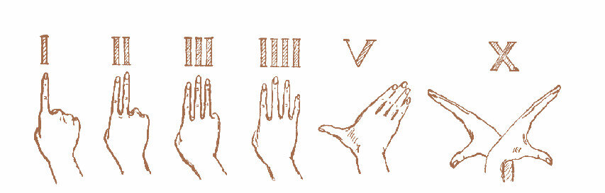
Рис. 1.1 Счёт на пальцах

На пальцах считать удобно, только результат счёта хранить нельзя.
Использование камней, узелков

Древний человек догадался: для счёта можно использовать не только пальцы, но и всё, что попадается под руки – камешки, палочки и даже косточки... (Рис. 1.2)

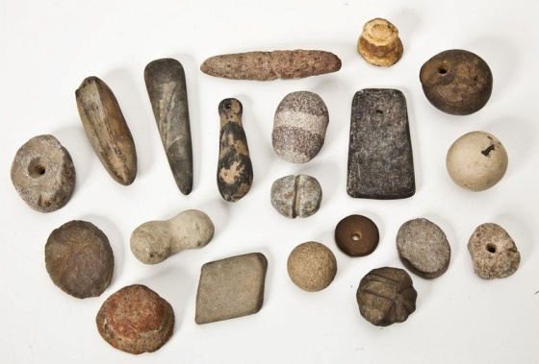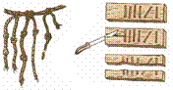
Рис. 1.2 Древние инструменты счёта

Первое доказательство использования древними людьми счета — это волчья кость, на которой 30 тысяч лет назад сделали зарубки. [2]
Индейцы и народы Древней Азии при счёте завязывали узелки (Рис. 1.3) на шнурках разной длины и цвета:
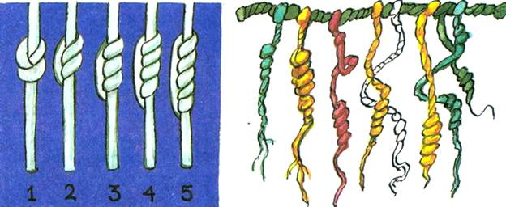
Рис. 1.3 Узелки на шнурках

Первыми придумали запись чисел древние шумеры. Они пользовались всего двумя цифрами. Вертикальная чёрточка обозначала одну единицу, а угол из двух лежачих чёрточек – десять. Эти чёрточки у них получались в виде клиньев, потому что они писали острой палочкой на сырых глиняных дощечках (Рис. 1.4), которые потом сушили и обжигали. Вот так выглядели эти дощечки:
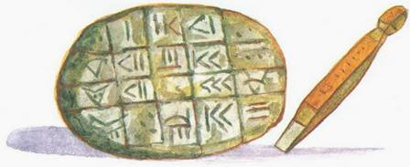
Рис. 1.4 Глиняная дощечка и палочка для счёта

После счёта по зарубкам люди изобрели особые символы, названные цифрами. Они стали применяться для обозначения различных количеств каких-либо предметов. Разные цивилизации создавали свои собственные цифры. [3]
Появление первых цифр
Древний народ майя вместо самих цифр рисовал страшные головы (Рис. 1.5), как у пришельцев, и отличить одну голову – цифру от другой было очень сложно.
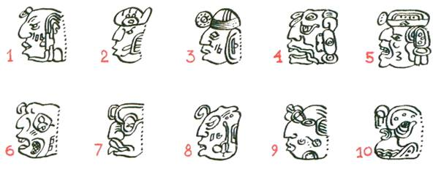
Рис. 1.5 Страшные рисунки, обозначающие цифры
Первые написанные цифры, о которых мы имеем достоверные свидетельства, появились в Египте и Месопотамии около 5000 лет назад. Египетские жрецы писали на папирусе, а в Месопотамии — на мягкой глине. И в той, и в другой культуре использовали простые черточки для единиц и другие метки для десятков. Было очень неудобно хранить хрупкие и тяжелые глиняные таблички, веревки с узелками, рулоны папируса. И это продолжалось до тех пор, пока древние индийцы не изобрели для каждой цифры свой знак (Рис. 1.6). [3] Вот как они выглядели:
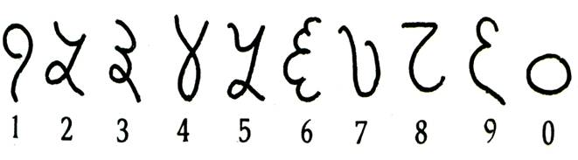
Рис. 1.6 Знаки вместо цифр
Однако Индия была оторвана от других стран, – на пути лежали тысячи километров расстояния и высокие горы. Арабы были первыми, которые заимствовали цифры у индийцев и привезли их в Европу (Рис. 1.7). [3] Чуть позже арабы упростили эти значки, они стали выглядеть вот так:
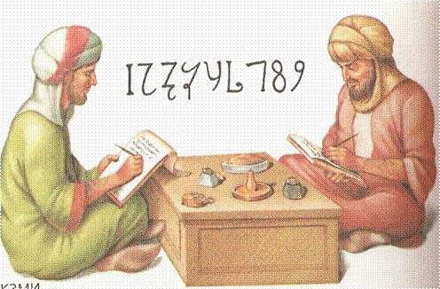
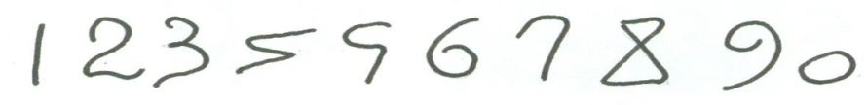
Рис. 1.7 Первые цифры
Они похожи на многие наши цифры (Рис. 1.8). Слово «цифра» тоже досталось нам от арабов по наследству. Арабы нуль, или «пусто», называли «сифра». С тех пор и появилось слово «цифра». [4]

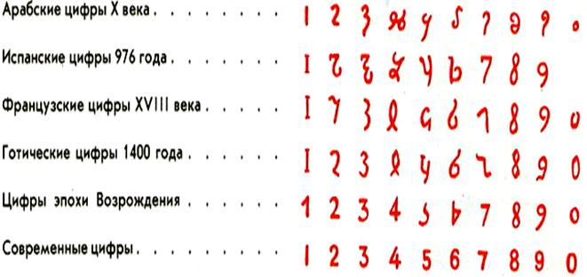
Рис. 1.8 Цифры разных стран
Римская нумерация
В основе римской нумерации использованы принципы сложения (например, VI = V + I) и вычитания (например, IX = X -1). Римские цифры произошли не от букв. [4]
Появились Римские цифры (Рис. 1.9) (примерно 500 лет до н.э.).

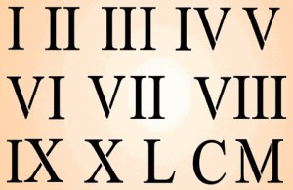
Рис. 1.9 Римские цифры

Сейчас римские цифры тоже применяют, например, в записи века, порядкового номера монарха и т.п. [4]

Цифры русского народа
Арабские числа в России стали применять, в основном, с XVIII века. До того наши предки использовали славянскую нумерацию. Числа обозначались буквами кириллического алфавита Аз — 1, Веди — 2, Глаголи — 3, Добро — 4, Есть — 5, Зело — 6, Земля — 7, Иже — 8, Фита — 9, Ижеи — 10, Како — 20, Люди — 30, Мыслить — 40, Нашь — 50, Кси — 60, Онъ — 70, Покои — 80, Червь — 90, Рцы — 100, Слово — 200, Твердо — 300, Ук — 400, Ферт — 500, Хен — 600, Пси — 700, О — 800, Цы — 900. [5]
Чтобы на письме отличать буквы от цифр, над цифрами ставили что-то вроде тильды, она называлась "титло" (Рис. 1.10). Этот знак можно было ставить над всем числом, над средней или над предпоследней буквой (в многозначных числах). А чтобы в тексте отделить числа от букв, число отделялась по бокам точками от остального текста. [5]
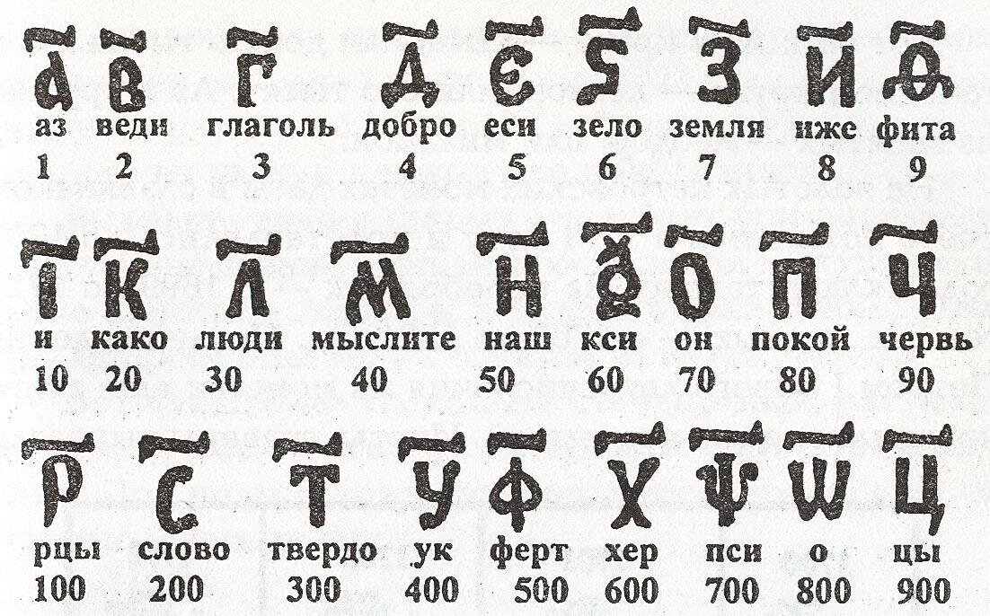
Рис. 1.10 Обозначение цифр в Древней Руси
Так как грамотных было немного, то и числами пользовались в основном для нумерации страниц в Библии и других книга, на надгробиях, часах. [5]

1.2 Свойства чисел
Узнав историю происхождения чисел, я задалась вопросом: «А только ли в математике используются числа?» Оказалось, что числа с глубокой древности играют важную и многогранную роль в жизни человека.
Числам древние люди приписывали особые, сверхъестественные свойства, практически в любой религии есть свои "священные числа". Одни числа сулили счастье и успех, другие могли вызвать удар судьбы. [6]
Основоположником европейского учения о числах был Пифагор (Рис. 1.11).
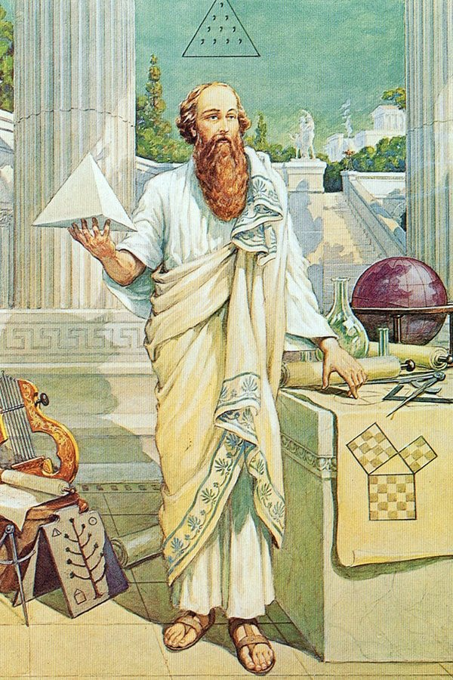
Рис. 1.11 Пифагор – великий учёный

Великий древнегреческий математик и мистик Пифагор (550 лет до нашей эры) говорил своим ученикам, что числа правят миром.
Его учение было основано на том, что числа содержат в себе тайну Вселенной. Пифагорейцы говорили: "Всё в природе измеряется, всё подчиняется числу, в числе – сущность всех вещей…"
Пифагор считал, что душа каждого человека связана с определенным числом, что даже такие понятия, как дружба, честность, справедливость и другие качества можно описать теми или иными числовыми соотношениями. Он считал, что одни числа несут добро, радость и благополучие, а другие – разорение и упадок. Поэтому задача мистической математики заключается в том, чтобы обнаружить божественный смысл каждого числа. [6]
Пифагор и его ученики сократили все числа до цифр от 1 до 9, поскольку они являются исходными числами, из которых могут быть получены все другие. Пифагорийцы выше других ставили единицу. Они считали, что от нее пошел весь мир. Единица в их представлении была началом всего сущего, богов, вселенной. Двойка же символизирует брак, любовь. Вместе с тем это символ непостоянного. С тройкой у пифагорийцев отождествлялось совершенство. Она казалась им необыкновенной цифрой, так как получается из суммы двух предыдущих. Число шесть также считалось удивительным. Ведь оно получается при перемножении или сложении всех чисел, делящихся на него. Действительно, число 6 делится на 1, 2 и 3, а при сложении или перемножении их мы снова получаем 6. Это уникальное свойство, которым обладает только шестерка. И в наше время активно используется магия чисел Пифагора. Нумерология по дате рождения, к примеру, опирается на неё. [7]
Значением числа занимались египетские, древнееврейские, китайские маги. Также они разбили числа на чётные и нечётные. Чётные числа считались женскими (инертными), нечётные - мужскими (активными).
Свойства чисел волновали людей ещё в глубокой древности. Хотим мы этого или нет, где-то глубоко в нас сидит какая-то симпатия к одним числам, а порой совсем неприятные чувства к другим. [7]
У многих из нас есть свое собственное любимое число, и мы верим, что оно обязательно принесет нам удачу. Современные суеверия являются отголосками древних представлений человечества о мистической силе, которой наделены числа. В далёкое время существовали племена, счёт у которых останавливался на двух или трёх. Всё, что превосходило эти цифры, обозначалось понятием "тьма", или "много". То, что нельзя было посчитать, находилось как будто за пределами понимания. Поэтому оно было таинственным. Люди считали его священным и наделяли различными сверхъестественными свойствами. [7]

1.3 Значение чисел в нумерологии
Через некоторое время человечество изобрело нумерологию. Её корни уходят в глубокую древность, ведь ещё первобытные племена пользовались числами. Люди до сих пор следуют нумерологии, осознанно или нет. К примеру, количество цветов в букете должно быть обязательно нечётным, иначе вас неправильно поймут. Повторить изученный материал следует три раза, а столовый сервиз бывает на 6 или 12 персон. Во множестве суеверий отражена магия чисел. Например, во многих государствах нет самолетов, имеющих бортовой номер 13. Также в гостиницах предпочитают избегать 13-го номера, а в домах может не быть этажа номер 13.
Итак, Нумерология – это древняя наука, о числах, которая даёт возможность увидеть и осознать свою глубинную сущность, отследить движущие силы судьбы, к тому же ответить на вопросы:
- как достигать целей?
- что притягивает людей друг к другу?
- как выбрать номер дома, квартиры? и многое другое.
В реальной жизни знание нумерологии нужно человеку для выбора простых и удобных ориентиров и того образа жизни, который ему наиболее подходит. Занятия нумерологией (как и другими оккультными науками) способствуют обретению гармонии с окружающим миром, вызывают в подсознании определенный толчок и дают выход в тонкие энергоинформационные поля. [8]
Углубленно занимаясь нумерологией, поняв смысл окружающих чисел, человек приходит к пониманию своего индивидуального ритма и получает возможность совершенно иного развития.
Каждое число соответствуют определенным характеристикам, влияющим на жизнь человека. То есть за каждым однозначным числом закреплены определённые свойства, понятия и образы. Поскольку буквы алфавита могут иметь числовое выражение через свой порядковый номер, любые слова или имена подвергаются тем же нумерологическим операциям, что и числа.
Нумерология, как и астрология помогает определить характер, природные дарования, сильные и слабые стороны, предсказать будущее, открыть наиболее подходящее время для принятия решений и для действий. С помощью нумерологии можно выбирать партнёров - в бизнесе или браке. [8]
Рассмотрим значения некоторых цифр:

«0»
Это символ Абсолюта, бесконечности и является числом не проявленного мира. Это начало всех вещей, это сон или смерть. Напомню, что слово "цифра" происходит от арабского "цифр", - пустой или свободный. Поначалу этим словом назывался символ, который у арабов и индусов использовался для обозначения нуля. Сам по себе, являясь вроде бы ничем, ноль принимает активнейшее участие в человеческой жизни. Вспомните хотя бы насколько зависят материальные возможности человека от количества нулей в его зарплате! [9]
«1»
По Пифагору, число 1 называется монадой и символ её - точка. Это символ мудрости, власти, могущества, мужества, отваги, жизненной стойкости.
Пифагорейцы ставили единицу выше всех других чисел, считая, что именно она – начало всех начал, что именно от нее произошел весь мир. Единица - домашний очаг, потому что располагается - в середине вселенной. Это Первопричина, Сотворение, Бог. Она основа всех чисел и основа жизни. [9]
«2»

Число 2, совершенное число, выступает знаком двойственности. Это символ изящества, женственности, деликатности, гибкости. Оно считалось источником зла и эмблемой делимой материи.
У египтян был амулет в форме двух пальцев, из двух частей состояла их страна и их царство, также было двойным. Христианские священники, благословляя, поднимают два пальца. Это число находится между добром и злом, теплом и холодом, светом и мраком, богатством и нищетой. Двоичная система исчисления используется сейчас во всех компьютерах. [9]
«3»

У многих народов весьма продолжительное время пределом счета было число 3. Его считали символом полноты, совершенства, фантазии, творчества.
У древних греков это число считалось счастливым, а в Древнем Вавилоне стали поклоняться трем божествам: Солнцу, Луне и Венере. В христианстве оно символизирует Троицу, поэтому было в высшей степени священным: Бог-Отец, Бог-Сын и Святой Дух. Говорится, что число 3 представляло рождение, жизнь и смерть; начало, середину и конец; детство, зрелость и старость. Человек состоит из трех частей: тела, души и духа. Церковь различает три области потустороннего мира: небеса, ад и чистилище; в церковной архитектуре мы имеем трехстворчатое окно, а в христианской живописи трилистник или треугольник обычно символизирует Троицу. Толкователи сновидений утверждают, что трижды повторившийся сон "сбывается" и что человек, ослушавшийся приказа, трижды полученного во сне, понесет большую материальную потерю. Число измерений твердых тел также равняется трем. Плоскость определяют три точки. Три времени: прошедшее, настоящее и будущее. [9]
«4»

Это число считается символом устойчивости, прочности, терпения и организованности. Ведь оно представлено квадратом, четыре стороны которого означают четыре стороны света, четыре времени года, четыре стихии - Огонь, Земля, Воздух и Вода.
В странах Азии считается несчастливым (жители этих стран панически боятся сталкиваться с четверкой в любых формах и проявлениях - номер этажа, квартиры и т.п.), т.к. данное число соответствует по написанию иероглифу, означающему у них смерть. [9]

«5»
Пятёрка означает мобильность, изменчивость, перемена мест, любознательность, сенсация.
Число 5, умноженное само на себя, даёт на последнем месте самого себя, поэтому в древности число 5 называли круговым числом, и считали его символом течения времени.
Правильный звёздчатый пятиугольник пифагорейцы считали за символ здоровья, победой над материальным, эта фигура была эмблемой их союза, они считали число 5 самым счастливым из всех чисел. Оно символично и выступает знаком завершенности.
Пять первоэлементов у тибетцев: "земля", "вода", "огонь", "ветер", "небо".
В Египте 5 человек входило в бригаду рабочих, а у иудеев 5 человек составляли семью. В Библии мы читаем о пяти праведных, которых Авраам надеялся найти в Содоме; алтарь должен был иметь 5 локтей в длину и 5 локтей в ширину; умилостивительная жертва должна была состоять из 5 баранов, 5 козлов и 5 ягнят. Магическим знаком тамплиеров являлась пятиконечная звезда, так называемая "печать Соломона". Ее считали сильнодействующим оберегом. У нас 5 органов чувств, череп образован 5 костями, пястных костей 5, плюсневых костей тоже 5. [9]
«6»
Число 6 – это гармоничность, спокойствие, романтика, семейный очаг.
Пифагор считал его удивительным числом, так как оно обладает замечательным свойством: получается в результате сложения или перемножения всех чисел, на которые делится. Шестёрка делится на 1, 2, 3 и если сложить или перемножить эти числа, то вновь получиться 6 =1+2+3 = 1х2х3 = 6. Таким свойством не обладает ни одно другое число.
В Индии число шесть считается священным: шесть индусских измерений пространства: вверх, вниз, назад, вперед, налево, направо. По учению пифагорейцев, 6 - "число творения", Бог создал мир за 6 дней. [9]
«7»
Число 7 во все времена считалось особенно священным, символичным, совершенным и мистическим. Означает путь исследователя, философский склад ума, самоанализ.
Индусы, персы, шумеры, вавилоняне, ассирийцы, египтяне, а также другие народы Европы — все они приписывали 7 особую значимость. В связи с неделимостью семерки её сравнивали с Богом. Бог отдыхал на 7-й день. Мы имеем 7 смертных грехов, 7 добродетелей, 7 чудес света, 7 мудрецов древней Греции, 7 холмов Рима, 7 цветов радуги, 7 планет, 7 музыкальных нот, 7 возрастных периодов человека, 7 дней недели, 7 металлов алхимиков и т.д.
Число 7 используется в сказках: «Белоснежка и семь гномов», «Волк и семеро козлят», «Цветик-семицветик»; в пословицах и поговорках: «Семеро одного не ждут», «Семь раз отмерь, один раз отрежь». [9]
«8»
Число 8 означает материальность, мудрость, уверенность, компромисс.
По Пифагору - символ гармонии, священное число. Число Божественного правосудия. Главный символ буддизма - колесо с восемью спицами. Как симметричная цифра, представляющая перевернутый знак бесконечности, таит раздвоенность и представляет одновременно два мира - материальный и духовный. Число составлено из двух чисел: 4 и 4. Символ неизменной (предначертанной) Судьбы. Одна сторона числа восемь представляет революцию, перевороты, анархию и своенравие. Другая - философские мысли, сильную склонность к оккультным учениям, религиозность, концентрацию намерений и усердие в деле.
«9»
Таинственную силу приписывали древние числу 9, причем в одни времена добрую, в другие - злую. Девятка – это коммуникабельность, масштаб, универсальность, многообразие.
Монголы считали девятку совершенством. В японо-китайском мире 9 - несчастливое число; воспринимается как "болезнь". Пифагорейцы же 9 называли числом премудрости, символом постоянства. Число силы, энергии, разрушения и войны. Представляет железо - металл, из которого делается оружие войны. Символ неуничтожаемой материи, так как сумма цифр любого числа, кратного девяти, дает число девять. Зло, потому что это перевернутая шестерка. Символ низшей, физической, природы человека. Характеризуется как волевое и агрессивное число. [9]
«10»
Символом гармонии и полноты выступало число 10. Этим числом, выражающимся суммой 1+2+3+4, символизировался философский камень. Это число взрыва, огромной энергии и огромной силы. Оно даёт качественные изменения, гениальность, способность к регенерации.
Также, символизирует стремление к власти (к неограниченной власти). Десятка стала основой десятичной системы счёта, которую используют во всём мире. Мы имеем Десять Заповедей в Библии. [9]
«11»
Наши предки относили к нехорошим числам, число 11. Как теперь установлено, изменения активности Солнца влияют на здоровье людей, а такие изменения совершаются периодически через каждые 11 лет.
Число 11 окутано мистической аурой и символизирует магическую силу, что может выражаться в чрезмерности и произволе. Удвоенная единица, усиленная потенциалом двойки. Единство противоположностей. [9]
«12»
Очень почиталось число 12, «дюжина», 12 месяцев в году, 12 знаков Зодиака, 12 делений на циферблатах часов, 12 апостолов. Геракл совершил 12 подвигов. Число 12 замыкало свет, поэтому его считали символом полноты, богатства, счастливым числом. [9]
«13»
А вот с числом 13 были связаны одни неприятности. Пятница 13 для большинства из нас вообще считается самым неблагоприятным и опасным днём. Это связано с суевериями, которые прочно засели в голову. Существует мнение, что в этот день на охоту выходят различные демонические существа и прочие представители нечистой силы. Оно простое и делится только на себя и единицу. Люди многих стран считают это число несчастливым, испытывают перед ним панический страх и стараются избегать его. Чёртова дюжина. В году выделяют 52 недели (тринадцать лунных месяцев). [9]
«22»
Число 22 – двойка в квадрате не так идеальна, как 11. Число логики, закона, взвешенности поступков и поклонения. [9]
«40»
У христиан число 40 занимает особое место. Великий потоп, как известно, продолжался 40 дней. Великий пост верующими соблюдается 40 дней. Поминают усопшего на сороковой день. Сорок лет Моисей водил свой народ по пустыне.
Многие верят, что сороковую дату рождения отмечать нельзя, т.к. этим самым мы бросаем вызов самой смерти.
Число 40 даже в своем числовом ряде звучит по-особенному. Если перечислить десятки до 100, то получится де-сять, два-дцать, три-дцать, сорок, пять-десят и т.д., где сорок просто «вылетает» из ряда.
В обобщенном виде магия числа 40 – это конец и возрождение. Конец определенного этапа и начало нового. Может, и не стоит бояться отмечать 40-ую дату рождения, а просто пересмотреть свое мировоззрение и начать развиваться духовно? Это в жизни уж точно не помешает. [9]
«666»
Число 666 - число зверя или дьявола (Рис. 1.12), особое число в Библии, под которым скрыто имя зверя Апокалипсиса – персонажа последней книги Библии.
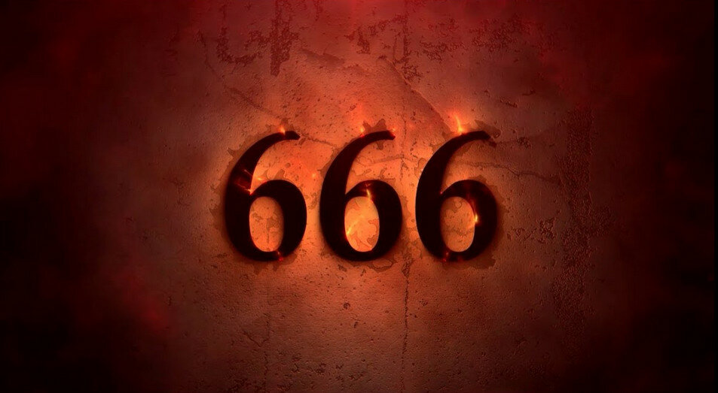
Рис. 1.12 Число зверя
Если сделать кое-какие манипуляции с этим числом: 6+6+6=18, 1+8=9. Всего чисел 10, от 1 до 10 – это ступени развития. 9- это последняя ступень развития, перед тем, как прийти к Богу. Оно означает нашу «Звериность» (то, что мы ещё материальны и зависим от инстинктов). Именно поэтому число 666 – число зверя. Число человека.
В разных странах христиане обозначали этим числом неугодных церкви правителей, общественных деятелей, выдавая их за антихристов. [9]

1.4 Число имени и фамилии
Ознакомившись со значением чисел в нумерологии, я решила рассмотреть, как числа связаны с именами и фамилиями людей? Согласно ресурсам сайтов Интернета, подобрана следующая информация:
Число имени в нумерологии считается важнейшим из чисел. Наряду с числом жизненного пути, оно оказывает наиболее значительное влияние на судьбу человека. Тем самым, смена имени может привести к смене жизненного пути. [10]
Имя – это канал, позволяющий индивидууму полноценно проявиться в жизни и выражать свою индивидуальность. Человек без имени – уже не личность, он как бы вне социума и является всего лишь биологическим существом, а не полноценным человеком.
Согласно нумерологии, имя производит определенные частоты или вибрации, образующие своего рода «число» личности, которое можно символично представить в виде числового кода – в нашем случае числа имени! Каждая буква соответствует определённой цифре (Рис. 1.14).

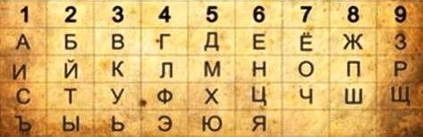
Рис. 1.14 Числовые коды

Например, число имени 1 наделяет своего обладателя лидерскими качествами, позволяет достичь значительного успеха в карьере. Представитель единицы полон энергии, энтузиазма и амбиций. Также можно расшифровать каждую цифру, соответствующую буквам имени. [10]
Если число имени показывает нам, какими вас видят окружающие, друзья и близкие люди, то число фамилии несёт в себе информацию несколько иного рода. Рассчитав его, вы можете понять, что вам досталось от предков и родителей, какую информацию вы получили от них, и какими особенностями вас наделил ваш род.
Фамилия в нумерологии — это своеобразная программа, с помощью которой происходит подключение к вечности. [11]
Как и смена имени, смена фамилии не проходит бесследно для жизни человека. Это действие приводит к переменам в судьбе, которые объясняются изменением числовых и энергетических вибраций полного имени. А это сильнее всего влияет на жизнь и судьбу человека.
Числовой код фамилии в нумерологии рассчитывается с помощью той же таблицы, что и код имени. Если фамилия в течение жизни менялась, то высчитывается нумерологический код той фамилии, которую человек носит в настоящее время. [11]
Например, если нумерологический код фамилии — единица, то это говорит о том, что человеку для обретения целостности необходимо найти партнера, который будет близок ему по духу. Если он останется один, то многие жизненные горизонты останутся для него закрытыми. Наличие семьи для человека с такой фамилией имеет огромное значение. Если основой брака станет только расчет, то его жизнь превратится в драму, а то и трагедию. Дело не обойдется единственным семейным союзом, и каждый последующий будет разочаровывать больше предыдущих. Главное для людей с единицей в нумерологическом коде фамилии — сделать правильные выводы из неудавшихся отношений. Если они поймут, на каких принципах им нужно обустраивать свою личную жизнь, то будут вполне счастливыми людьми. [12]
Если человек изменял фамилию, что особенно актуально для женщин, то для расчетов следует брать ту фамилию, которую он носит сейчас. То же правило распространяется и на смену имени. Дело здесь в том, что, меняя имя или фамилию, изменяется и судьба, так как меняются числовые вибрации полного имени, оказывающие наиболее сильное влияние на жизнь. [12]

ГЛАВА 2. Практическая часть
2.1 Исследование числа даты рождения

Изучив материал о свойствах чисел, я решила определить число, которое так влияет на судьбу человека – это число даты рождения.

Суммарное число даты рождения – это число сущности человека (то, что изменить нельзя, постоянная величина).
Для этого необходимо сложить цифры числа, месяца и года рождения.
Например, возьмём дату 17.09.2002 и сложим все цифры = 1+7+9+2+2=21=2+1=3.
Число в этой дате «3». Вот как это число характеризует личность человека: общительный, активный, непоседливый, нетерпеливый, часто меняющий настроение.
Люди «тройки» общительны, добры, благородны. Они верные друзья и верят в силу добра. Любят делать подарки, однако имеют склонность жить не по средствам. Тройки тяжело переносят трудности быта, но при всех неприятностях остаются быть маленькими солнышками, способных обогреть. Лучше проявляют себя в религии, философии, искусстве и научной сфере.
Чтобы проверить достоверность числа сущности я провела исследование своей даты рождения:
09.04.2014 = 0+9+0+4+2+0+1+4=20=2+0=2.
Число сущности этой даты рождения – «2». Рассмотрим, как данное число характеризует личность:
Люди двойки всегда обращают внимание на чувства других, еще прежде, чем сформируют собственное отношение. Они могут даже отдать другим шанс, который по праву принадлежит им. И хотя они не являются прирожденными лидерами, как люди единицы, но могут повести за собой. Тогда им нужен сильный партнер, прикрывающий тыл. Они привлекают внимание и находят известность. Они хозяева своего времени и терпеливо ждут, пока не наступит нужный момент для продолжения действий. Они вряд ли будут торопиться и всегда сопротивляются, когда их заставляют работать в неудобном им ритме. Всегда присутствуют любовь к музыке или музыкальные способности, поскольку эти люди обладают прирожденным чувством ритма. Они исключительно хорошо исполняют работу, в которой требуется внимание к деталям. Всегда вежливы и галантны, они не любят грубую речь или шокирующее поведение. Это честные люди, которым все же требуется слегка пригасить свое эго. Отрицательные качества: существуют трудности в принятии решений, поскольку люди с двойкой не хотят никого обидеть в силу того, что постоянно учитывают чужое мнение. Если им приходится сдерживать эмоции, то рано или поздно последует взрыв.
Ими чаще всего руководит сердце, нежели разум. В результате они нередко находят свое призвание в социальной сфере. Из этих добродушных, терпимых, внимательных людей выходят прекрасные врачи, дантисты, няни, работники системы социального обеспечения.
По проведённому исследованию числа сущности, я могу сделать вывод, что данные характеристики цифры «2» в большей степени соответствуют качествам и характеру моей личности.
Также, мною выявлены знаменитые личности, у которых число жизненного пути – «2»: президент США Билл Клинтон - 19.08.1946 г., премьер-министр Великобритании Тони Блэр - 06.05.1953 г., венецианский композитор и скрипач-виртуоз Антонио Вивальди - 04.03.1678 г., американская киноактриса Мэрилин Монро - 02.01.1984 г., лётчик-космонавт СССР, Герой Советского Союза Юрий Гагарин - 09.03.1934 г.
Далее я рассмотрела значения других цифр и выявила принадлежность числа сущности определённым знаменитым деятелям:
Число «1». Означает самостоятельность, эгоистичность, доминирование, тирания. Люди единицы обладают решительностью, напористостью и стремительностью. Они предпочитают скорее действовать, чем думать. Им требуется постоянно улучшать свою жизнь, поэтому со всей целеустремленностью они направляются к исполнению своих желаний. Они не хотят ждать - они хотят действовать. Терпение - не их стихия. Часто они амбициозны и обладают лидерскими качествами. Они обладают сильной убежденностью и решительным поведением. В делах они очень самоуверенны и сами справляются со своими проблемами. Лидерские способности и смелость - можно наблюдать у Михаила Горбачева (02.03.1937 г), Наполеона (15.08.1769). Люди со всеми числами способны быть лидерами, но легче всего это удается тем, у кого число жизненного пути - 1. Михаил Горбачев демонстрирует всю оригинальность и решительность числа.
Число «2» рассмотрено выше в работе.
Число «3». Люди тройки - это веселые и полные энтузиазма дарители радости. Они освещают все вокруг себя. Обладая богатой фантазией и творческими способностями, эти яркие люди очень остроумны и легко и быстро овладевают любыми навыками. Им постоянно требуется любовь. Большинство танцоров рождаются с числом жизненного пути - 3. Их привлекает смех, игра и светлая сторона жизни. Дар развлекать людей, присущий тройке, хорошо продемонстрирован певицей Кайли Миноуг (28.05.1968 г.) и актером Джоном Малковичем (09.12.1953); творчеством и увлекательностью фильмов режиссера Альфреда Хичкока (13.08.1899 г.).
Число «4». Люди четверки очень практичны, они не боятся приложить усилия для достижения своих целей и готовы терпеть трудности и ограничения. Серьезные, зрелые, организованные люди четверки рады работать по плану. Они постоянно принуждают себя действовать и могут работать неустанно. Для них жизнь становится легче по мере обретения зрелости. Характеристики числа жизненного пути «4» можно найти среди английских премьер-министров: Маргарет Тэтчер, Гарольда Уилсона, Джона Мейджора. Актеры Клинт Иствуд и Арнольд Шварценеггер демонстрируют сильные стороны ортодоксальной натуры. Арнольд Шварценеггер. Для завоевания титула «Мистер Олимпия» в бодибилдинге Арнольду Шварценеггеру потребовалась самодисциплина, которая является сильной чертой людей с числом жизненного пути «4». Леонардо да Винчи 15.04.1452 г., Марк Твен 30.11.1835 г., Иосиф Кобзон 11.09.1937 г. также обладатели числа «4».
Число «5». Люди пятерки нуждаются в свободе и быстро реагируют, если ими начинают манипулировать. Любовь к переменам, прогрессу и всему новому- вот типичные черты этого числа. Люди пятерки легко приспосабливаются к изменившейся ситуации. Они обладают разносторонними талантами и нуждаются в приложении своей универсальности. Прирожденная авангардистский подход пятерки хорошо виден в Марлоне Брандо (актер) 03.04.1924 г. Мике Джаггере (певец) 26.07.1943 г. Андре Агасси (теннисист) 29.04.1970 г. Представителем темной стороны пятерки является Адольф Гитлер. 20.04.1889 г.
Число «6». Людям шестерки нужна упорядоченная жизнь. Они постоянно ищут гармонию и окружают себя приятной глазу и красивой обстановкой. Им нравится сотрудничать с другими людьми и лучше всего они функционируют в команде. Это ответственные люди, которые серьезно относятся к своим обязанностям. Повышенная ответственность часто толкает их вперед по жизненному пути. Творческие способности этого числа ответственности можно увидеть у актрис Мэрил Стрип 22.06.1949 г., а также у певицы Бритни Спирс 02.12.1981 г. Также число «6» принадлежит Джону Ленону 09.10.1940 г., Альберту Энштейну 14.03.1879 г.
Число «7». Людям семерки каждый день требуется проводить хотя бы немного времени в одиночестве. Без уединения им трудно полностью реализовать свои способности. Их таланты позволяют им стать узкими специалистами в каких-либо областях. Они не могут работать в команде, им требуется одиночество. Желаемое эти люди часто получают неожиданным путем, причем обычно это совсем не то, что они ожидали изначально. Женской иконой своего времени стала Диана, принцесса Уэльская. Выдающимися политическими деятелями были такие люди семерки, как президент Джон Кеннеди, Никита Хрущев, Уинстон Черчилль. Яркий индивидуализм этого числа продемонстрировала Диана, принцесса Уэльская, Путин В.В. 07.10.1952 г.
Число «8». Это число жизненного пути говорит о радости битвы и стремлении к власти. Люди восьмерки очень сильны и упорны, а при необходимости могут быть даже жестокими. Эти динамичные люди полагаются только на самих себя. Они не любят занимать зависимое положение и всеми силами стремятся к независимости. Среди знаменитых людей много представителей Числа Жизненного Пути 8 - это Элизабет Тейлор, Джоан Коллинз, Нэнси Рейган, Барбара Стрейзанд, Лайза Минелли и Наоми Кемпбелл. Примером политика с числом «8» может быть Саддам Хусейн. Властность и самоуверенность людей с числом жизненного пути «8» хорошо видны на примере всемирно известной певицы Лайзы Минелли.
Число «9». У людей девятки безграничные возможности, потому что это число содержит в себе все предыдущие числа. Люди девятки - идеалисты и хотят изменить мир, желая сделать лучше жизнь для всех людей. Это широко мыслящие, терпимые и необычные люди, харизматичные и творческие личности. Люди девятки могут стать лидерами широких движений, культов и религий, потому что с легкостью осознают, что нужно людям для духовного роста. У них присутствует любовь к путешествиям. Это эмоциональные и любвеобильные люди с талантом сострадания. Гуманизм числа 9 хорошо виден на примере Махатмы Ганди, а также актрис Ширли Ма-клейн и Бриджит Бардо, которые посвятили себя гуманитарным движениям: Маклейн-движению «Новая Эра», Бардо - защите животных. С числом жизненного пути «9» часто связывают гуманизм и идеалистические взгляды, поэтому неудивительно, что на этом пути мы находим Махатму Ганди, а также Сергея Есенина 03.11.1895 г., Омар Хайяма 18.05.1048 г.
Вы так же можете сложить все цифры своего Дня Рождения и узнать качества своей личности. Нумерологический код, рассчитываемый по дате рождения, несёт в себе необычную информацию о судьбе человека. Следуя предназначенному пути, человек обладает уникальным шансом раскрыть удачу, дарованную свыше. Значение цифр в жизни человека таит в себе неисчерпаемый объём знаний.

2.2 Исследование числа имени и фамилии

Чтобы провести анализ имени и фамилии, необходимо буквы, из которых они состоят, преобразовать в числа, а затем их суммировать арифметически и сократить к первичному числу от 1 до 9.
К примеру, я решила разобрать имя и фамилию всем известной личности Владимир Путин. Итак, для суммирования чисел я воспользовалась таблицей числовых кодов (Рис.14).
Имя Владимир:
3 + 4 + 1 + 5 + 1 + 5 + 1 + 9 = 29,
29 => 2 + 9 = 11=> 2 (число имени)
Фамилия Путин:
8 + 3 + 2 + 1 + 6 = 20,
20 => 2 + 0 = 2 (число фамилии)
Число имени 2 означает, что обладатели этой цифры являются прирожденными переговорщиками и психологами. Они способны слышать мнение других людей и находить компромисс в любом споре. Эти качества являются залогом успеха в деловой сфере. Очень часто среди них появляются выдающиеся ораторы, способные эффективно управлять людьми.
Число фамилии 2, как код фамилии говорит о том, что человеку предоставляется очень большая самостоятельность. Самостоятельность всегда означает и свободу выбора, и полную ответственность за совершенный выбор. Всё в жизни такого человека зависит от него, и каждым своим выбором он предопределяет свою дальнейшую судьбу. Сомнения и неуверенность в себе — его злейшие враги, поскольку его выбор должен быть только его решением, основанным на собственных размышлениях. [12]
Расшифровав значение чисел имени и фамилии нашего президента, по моему мнению, данная характеристика соответствует его личности.
Следующий этап исследования в работе заключался в разборе своего имени и фамилии:
Имя Руслана:
9+3+1+4+1+6+1=25=2+5=7
Люди с именем, которое сокращается до семерки, интеллектуальны, способны легко воспринимать, обрабатывать, сохранять в памяти и при необходимости воспроизводить информацию. «Семерки» сдержаны, обладают врожденной мудростью и утонченным вкусом. Некоторые из них большие гурманы в еде. Они не привыкли тратить свою энергию попусту, поэтому их жизненные силы остаются на высоком уровне. Проницательность и умение блестяще применять логику в повседневной жизни помогают «семеркам» правильно оценивать окружающих и безошибочно распознавать их намерения. Поэтому к вопросу о выборе друзей эти люди подходят очень ответственно.
Число имени 7: способности, призвание, карьера «Людей-семерок» отличает способность четко понимать, когда стоит проявить решимость и настойчивость, а когда лучше оставаться сдержанным. Это умение позволяет им избегать принятия неверных решений. Карьера у них обычно развивается постепенно, но всегда идет в гору.
Число имени 7: недостатки и отрицательные качества Одним из негативных проявлений числа является максимализм. Это касается буквально каждой жизненной сферы. Эти люди предъявляют высокие требования не только к окружающим, но и к себе. Потерпев неудачу, часто падают духом и уходят в себя, переставая бороться. Им нужно все или ничего – таков их девиз по жизни. Не критикуя себя, они нередко оставляют собственные отрицательные черты без внимания, что ведет к излишней самоуверенности и склонности к самовлюбленности. Также они считают неправильным прислушиваться к своей интуиции. А зря! Внутренний голос часто указывает им верный путь.
Фамилия Кравец:
3+9+1+3+6+6=10=1+0=1
Если нумерологический код фамилии — единица, то это говорит о том, что человеку для обретения целостности необходимо найти партнера, который будет близок ему по духу. Если он останется один, то многие жизненные горизонты останутся для него закрытыми. Наличие семьи для человека с такой фамилией имеет огромное значение.
По проведённому мною исследованию числа имени и фамилии, я могу сделать вывод, что выявленные характеристики чисел, в частности, соответствуют качествам и характеру личности.
Подводя итоги исследования, я считаю, что числа очень важны в жизни людей, они могут раскрыть и определить характер человека, его природные дарования, сильные и слабые стороны, предсказать будущее, выбрать лучшее место для жизни, открыть наиболее подходящее время для принятия решений и для действий. Исследовать числа – это очень интересно!

ЗАКЛЮЧЕНИЕ
Закончив проектно-исследовательскую работу, я считаю, что поставленные мною цель и задачи были выполнены в полной мере. Изучена история возникновения чисел, исследованы их свойства, что означают числа в нумерологии, в частности числа даты рождения и числа имени и фамилии, тем самым выявлена роль чисел в жизни человека.
Также, проведено исследование чисел и сделан анализ результатов.
В ходе проведённых исследований гипотеза о том, что числа играют важную роль в жизни человека мною подтвердилась, ведь существует целая наука, которая занимается числами. Это древняя наука - нумерология.
Подводя итоги, я считаю, что числовые совпадения встречаются сплошь и рядом – в номерах телефонов и автомобилей, в адресах и номерах этажей, в датах рождения. Это не случайные совпадения, а вполне определенная зависимость.
Закончить проектно-исследовательскую работу я хочу следующими строками:
***
Везде нас в жизни окружают числа,
Но не сухи они, не холодны.
Пылает жар в них сконцентрированной мысли,
Сияет свет их строгой красоты!
***
Ещё в глубокой древности считалось,
Что числа могут миром управлять.
Философы так часто утверждали:
По ним судьбу всем можно предсказать.
***
Прошли века…
Но чисел вдохновенье
Не гаснет за туманом старины
В них тайн великих отраженье,
Загадки человеческой судьбы.

СПИСОК ЛИТЕРАТУРЫ
Электронные ресурсы сайтов:

1. История возникновения чисел – Режим доступа: https://history-doc.ru/texnologii/kto-pridumal-cifry/
2. История развития чисел - Режим доступа: https://abakus-center.ru/blog/istoriya-razvitiya-chisel
3. История чисел и цифр - Режим доступа: https://lubopitnie.ru/istoriya-chisel/
4. Древние числа и цифры - Режим доступа: https://dengivsetakipahnyt.com/o-dengah/drevnie-chisla-i-cifry.html
5. Как писали цифры и числа в Древней Руси - Режим доступа: https://rbth.ru/read/1282-cyrillic-tsifry-kak-pisat
6. Магические числа/магия чисел - Режим доступа: https://fb.ru/article/241187/magicheskie-chisla-magiya-chisel---chto-eto
7. Магия чисел - Режим доступа: https://www.waylux.ru/magia_chisel.html
8. Что такое нумерология - Режим доступа: https://numerolog.ru/numerologiya/chto-takoe-numerologiya.html
9. Значение чисел - Режим доступа: https://shiryaevpavel.ru/znachenie-chisla-666.html
10. Что такое нумерология - Режим доступа: https://tayniymir.com/numerology
11. Нумерология по дате рождения - Режим доступа: https://getbirthdate.com/ru/
12. Нумерология вокруг нас - Режим доступа: https://tvkoh.com/numerologiya/chto-takoe-numerologiya.html

